Министерство науки и высшего образования Российской Федерации
Федеральное государственное автономное образовательное учреждение
высшего образования
«Санкт-Петербургский государственный электротехнический университет
“ЛЭТИ” им. В.И. Ульянова (Ленина)»

Кафедра МОЭВМ

ОТЧЕТ
по лабораторно-практической работе № 5
«Сохранение и загрузка данных из файла»

по дисциплине «Объектно-ориентированное программирование
на языке Java»

Выполнил: Рябов И.А.
Факультет КТИ
Группа № 5315

Подпись преподавателя __________

Санкт-Петербург
2026 г.
Цель работы
Знакомство с организацией обмена данными между объектами экранной формы и файлом.
Формат файла данных
Проект лабораторной работы № 5 дублирует проект лабораторной работы № 4: экранная форма «Картотека выдач», слушатели событий и обработка исключений перенесены без изменений, к кнопкам панели инструментов добавлены обработчики загрузки и сохранения данных.
Данные хранятся в текстовом файле, созданном символьным потоком записи. Значение каждой ячейки таблицы записывается в отдельной строке файла, строки таблицы следуют друг за другом: пять подряд идущих строк файла — читатель, книга, дата выдачи, срок возврата и отметка о возврате — образуют одну запись о выдаче. Такой формат соответствует построчному чтению методом readLine класса BufferedReader. Файл записывается и читается в кодировке UTF-8, которая указывается явно при создании потоков, чтобы кириллические названия не искажались.
Исходный файл данных issues.txt подготовлен в текстовом редакторе и содержит четыре записи о выдаче.
Содержимое файла данных до внесения изменений
Файл data/issues.txt:
Иванов Пётр
Три мушкетёра
05.09.2026
05.10.2026
Да
Смирнова Анна
Война и мир
12.09.2026
12.10.2026
Нет
Иванов Пётр
Анна Каренина
20.09.2026
20.10.2026
Нет
Кузнецов Илья
Три мушкетёра
25.09.2026
25.10.2026
Нет
Скриншоты процесса загрузки и выгрузки данных
Приложение запущено командой Run. Таблица при запуске пуста: данные загружаются из файла. Нажата кнопка «Открыть список выдач», на экране появилось стандартное окно выбора файла в режиме LOAD с заголовком «Загрузка списка выдач» и шаблоном имени *.txt (рис. 1).
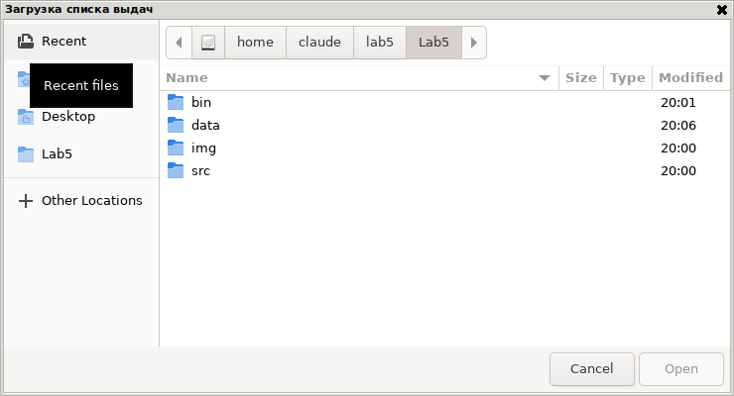
Рисунок 1 — Окно выбора файла для загрузки данных
После выбора файла issues.txt его содержимое загружено в таблицу, выведено сообщение о количестве загруженных записей и полном имени файла (рис. 2).
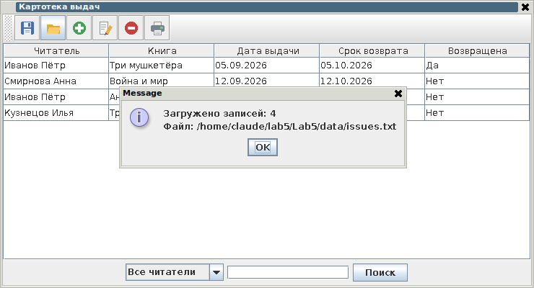
Рисунок 2 — Результат загрузки данных из файла
В загруженные данные внесено изменение: в строке «Смирнова Анна — Война и мир» выбрана запись и нажата кнопка «Редактировать запись», в диалоговом окне отметка о возврате книги изменена с «Нет» на «Да» (рис. 3).
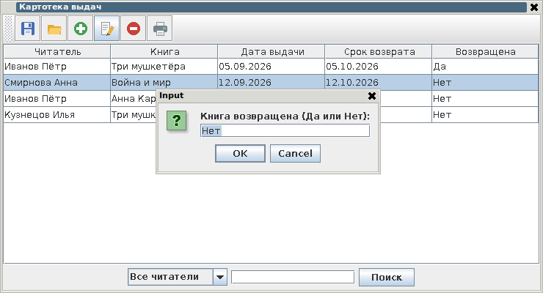
Рисунок 3 — Изменение отметки о возврате книги
Нажата кнопка «Сохранить список выдач», на экране появилось стандартное окно выбора файла в режиме SAVE с заголовком «Сохранение списка выдач» (рис. 4).
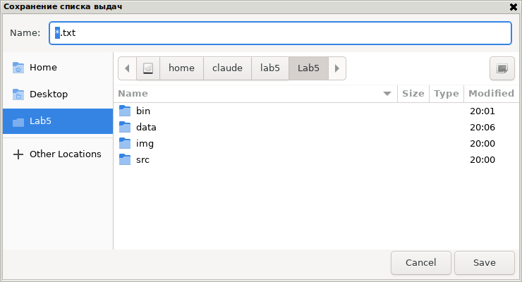
Рисунок 4 — Окно выбора файла для сохранения данных
Данные записаны в файл issues_new.txt, выведено сообщение о количестве сохранённых записей (рис. 5).
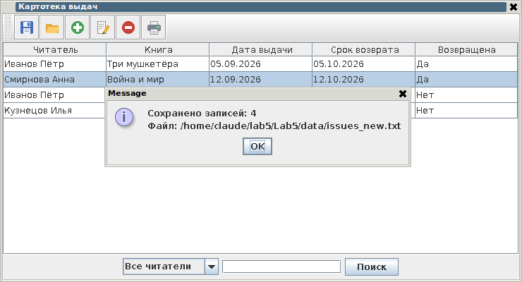
Рисунок 5 — Результат сохранения данных в файл
Содержимое файла данных после внесения изменений
Файл data/issues_new.txt. Изменилось единственное значение — отметка о возврате книги «Война и мир» в десятой строке файла, остальные записи сохранены без искажений, кириллица прочитана и записана верно:
Иванов Пётр
Три мушкетёра
05.09.2026
05.10.2026
Да
Смирнова Анна
Война и мир
12.09.2026
12.10.2026
Да
Иванов Пётр
Анна Каренина
20.09.2026
20.10.2026
Нет
Кузнецов Илья
Три мушкетёра
25.09.2026
25.10.2026
Нет
Сравнение файлов до и после внесения изменений подтверждает правильность работы приложения: структура файла сохранена, изменено только отредактированное значение.
Текст документации, сгенерированный Javadoc
Документация сформирована командой Project → Generate Javadoc и размещена в каталоге doc проекта. Ниже приведено описание методов класса IssueList, отвечающих за работу с файлом.
Module Lab5
Package edu.java.lab5
Class IssueList

java.lang.Object
edu.java.lab5.IssueList

public class IssueList extends Object

Экранная форма «Картотека выдач» библиотеки с сохранением и загрузкой
данных из файла. Список выдач загружается из текстового файла кнопкой
«Открыть список выдач» и сохраняется в файл кнопкой «Сохранить список
выдач»; изменить отметку о возврате книги позволяет кнопка
«Редактировать запись».

Version: 1.0
Author: Рябов И.А., группа 5315

Method Summary (методы работы с файлом)

private String chooseFile(String title, int mode)
Показывает стандартное окно выбора файла и возвращает полное имя
выбранного файла.
private void loadFromFile(String fileName)
Загружает список выдач из текстового файла в таблицу.
private void refreshData()
Переносит содержимое таблицы в полный список выдач, по которому
выполняется поиск.
private void saveToFile(String fileName)
Сохраняет содержимое таблицы выдач в текстовом файле.

Method Details

chooseFile
private String chooseFile(String title, int mode)
Показывает стандартное окно выбора файла и возвращает полное имя
выбранного файла.
Parameters:
title - заголовок окна выбора файла
mode - режим окна: FileDialog.LOAD или FileDialog.SAVE
Returns:
полное имя файла или null, если пользователь отказался от выбора

saveToFile
private void saveToFile(String fileName)
Сохраняет содержимое таблицы выдач в текстовом файле. Значение каждой
ячейки записывается в отдельной строке файла, строки таблицы следуют
друг за другом. Запись выполняется буферизованным символьным потоком
в кодировке UTF-8.
Parameters:
fileName - полное имя файла, в который сохраняются данные

loadFromFile
private void loadFromFile(String fileName)
Загружает список выдач из текстового файла в таблицу. Таблица
предварительно очищается, затем файл читается построчно
буферизованным символьным потоком: пять подряд идущих строк файла
образуют одну строку таблицы.
Parameters:
fileName - полное имя файла, из которого загружаются данные

refreshData
private void refreshData()
Переносит содержимое таблицы в полный список выдач, по которому
выполняется поиск. Вызывается после загрузки данных из файла
и после изменения отметки о возврате книги.

Фрагменты кода, отвечающие за сохранение и чтение данных
// Слушатели кнопок загрузки и сохранения

/*
* Слушатель кнопки «Открыть список выдач». Запрашивает имя файла
* и загружает его содержимое в таблицу.
*/
open.addActionListener(new ActionListener() {
/**
* Вызывается при нажатии на кнопку загрузки. Показывает
* стандартное окно выбора файла в режиме LOAD и, если файл
* выбран, загружает его в таблицу.
*
* @param event событие нажатия на кнопку
*/
public void actionPerformed(ActionEvent event) {
String fileName = chooseFile("Загрузка списка выдач",
FileDialog.LOAD);
if (fileName != null) {
loadFromFile(fileName);
}
}
});

/*
* Слушатель кнопки «Сохранить список выдач». Запрашивает имя
* файла и записывает в него содержимое таблицы.
*/
save.addActionListener(new ActionListener() {
/**
* Вызывается при нажатии на кнопку сохранения. Показывает
* стандартное окно выбора файла в режиме SAVE и, если файл
* выбран, записывает в него содержимое таблицы.
*
* @param event событие нажатия на кнопку
*/
public void actionPerformed(ActionEvent event) {
String fileName = chooseFile("Сохранение списка выдач",
FileDialog.SAVE);
if (fileName != null) {
saveToFile(fileName);
}
}
});

// Выбор файла, сохранение и чтение данных

/**
* Показывает стандартное окно выбора файла и возвращает полное имя
* выбранного файла.
*
* @param title заголовок окна выбора файла
* @param mode режим окна: FileDialog.LOAD или FileDialog.SAVE
* @return полное имя файла или null, если пользователь отказался
* от выбора
*/
private String chooseFile(String title, int mode) {
FileDialog dialog = new FileDialog(issueList, title, mode);
dialog.setFile("*.txt");
dialog.setVisible(true);
if (dialog.getFile() == null) {
return null;
}
return dialog.getDirectory() + dialog.getFile();
}

/**
* Сохраняет содержимое таблицы выдач в текстовом файле. Значение
* каждой ячейки записывается в отдельной строке файла, строки
* таблицы следуют друг за другом. Запись выполняется буферизованным
* символьным потоком в кодировке UTF-8.
*
* @param fileName полное имя файла, в который сохраняются данные
*/
private void saveToFile(String fileName) {
try {
BufferedWriter writer = new BufferedWriter(
new FileWriter(fileName, StandardCharsets.UTF_8));
for (int i = 0; i < model.getRowCount(); i++) {
for (int j = 0; j < model.getColumnCount(); j++) {
writer.write((String) model.getValueAt(i, j));
writer.write("\n");
}
}
writer.close();
JOptionPane.showMessageDialog(issueList,
"Сохранено записей: " + model.getRowCount()
+ "\nФайл: " + fileName);
} catch (IOException e) {
JOptionPane.showMessageDialog(issueList,
"Ошибка записи в файл:\n" + e.getMessage(),
"Ошибка", JOptionPane.ERROR_MESSAGE);
}
}

/**
* Загружает список выдач из текстового файла в таблицу. Таблица
* предварительно очищается, затем файл читается построчно
* буферизованным символьным потоком: пять подряд идущих строк файла
* образуют одну строку таблицы.
*
* @param fileName полное имя файла, из которого загружаются данные
*/
private void loadFromFile(String fileName) {
try {
BufferedReader input = new BufferedReader(
new FileReader(fileName, StandardCharsets.UTF_8));
int rows = model.getRowCount();
for (int i = 0; i < rows; i++) {
model.removeRow(0);
}
String readerName;
do {
readerName = input.readLine();
if (readerName != null) {
String book = input.readLine();
String issued = input.readLine();
String due = input.readLine();
String returned = input.readLine();
model.addRow(new String[] { readerName, book, issued,
due, returned });
}
} while (readerName != null);
input.close();
refreshData();
JOptionPane.showMessageDialog(issueList,
"Загружено записей: " + model.getRowCount()
+ "\nФайл: " + fileName);
} catch (FileNotFoundException e) {
JOptionPane.showMessageDialog(issueList,
"Файл не найден:\n" + e.getMessage(),
"Ошибка", JOptionPane.ERROR_MESSAGE);
} catch (IOException e) {
JOptionPane.showMessageDialog(issueList,
"Ошибка чтения файла:\n" + e.getMessage(),
"Ошибка", JOptionPane.ERROR_MESSAGE);
}
}

/**
* Переносит содержимое таблицы в полный список выдач, по которому
* выполняется поиск. Вызывается после загрузки данных из файла
* и после изменения отметки о возврате книги.
*/
private void refreshData() {
data = new String[model.getRowCount()][columns.length];
for (int i = 0; i < model.getRowCount(); i++) {
for (int j = 0; j < columns.length; j++) {
data[i][j] = (String) model.getValueAt(i, j);
}
}
}

Вывод
В ходе работы изучена организация обмена данными между объектами экранной формы и файлом. Определён формат хранения данных, в текстовом редакторе подготовлен исходный файл. Разработаны обработчики кнопок загрузки и сохранения: выбор файла выполняется стандартным окном класса FileDialog, запись — буферизованным символьным потоком BufferedWriter поверх FileWriter, чтение — потоком BufferedReader поверх FileReader с построчным разбором методом readLine. Операции с файлом заключены в конструкцию try-catch с перехватом исключений FileNotFoundException и IOException. Данные загружены в форму, изменены и сохранены; сравнение содержимого файлов до и после изменений подтвердило правильность работы приложения.

